HƯỚNG DẪN FIX LỖI CORS TRÊN EKYC SDK WEB

1. Chạy SDK eKYC ở môi trường dev

Bước 1: Tải version sdk mới nhất về, tiến hành giải nén và truy cập thư mục code
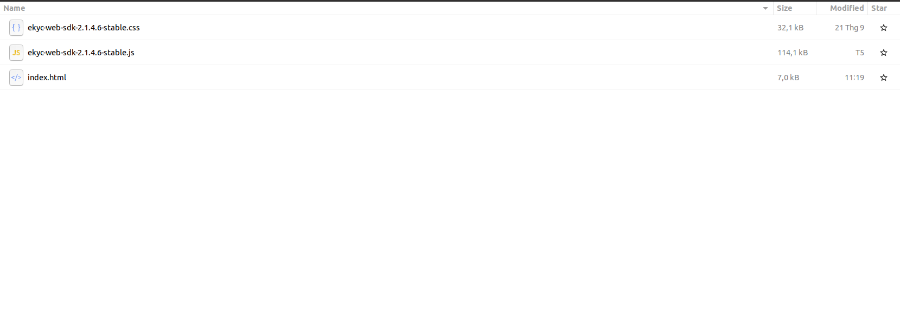
Bước 2: Sử dụng Visual studio code(download tại đây) mở thư mục code lên.mở file index.html
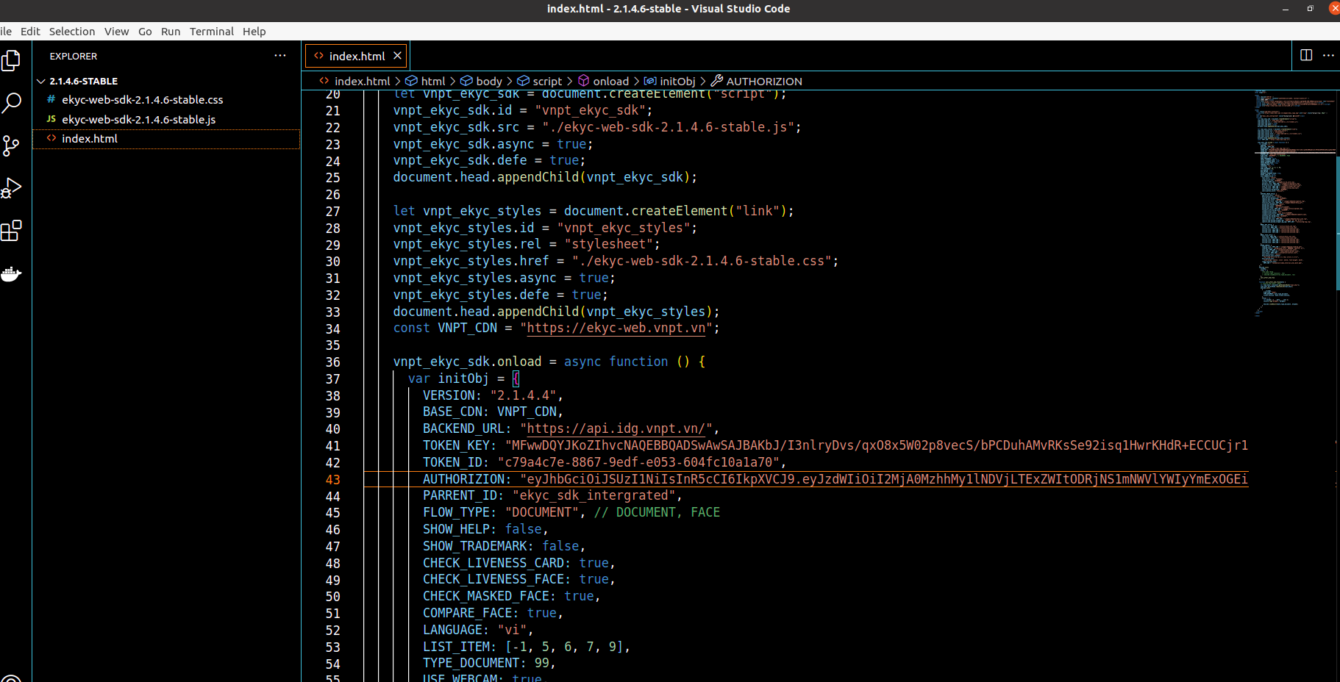

Bước 3: Truy cập vào website https://ekyc.vnpt.vn. Tiến hành login.Truy cập vào menu “quản lý token"
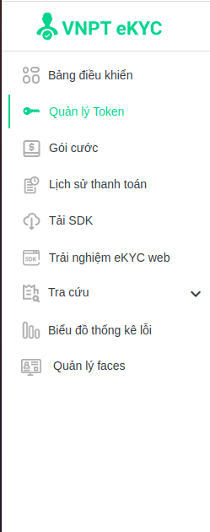

Bước 4: Thay các tham số trên trang quản lý token vào theo thứ tự như sau.
- TOKEN_KEY
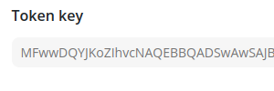
- TOKEN_ID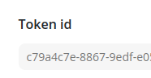

- AUTHORIZION
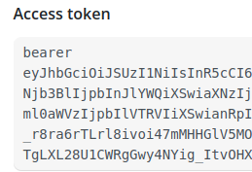
NOTE: BỎ BIẾN bearer.chỉ lấy giá trị như ví dụ sau:
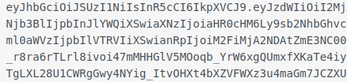

- VNPT_CDN = "https://ekyc-web.vnpt.vn"
- BACKEND_URL: "https://api.idg.vnpt.vn/"

Bước 5: Config live server
- Tên cửa sổ visual studio code chọn mục Extensions
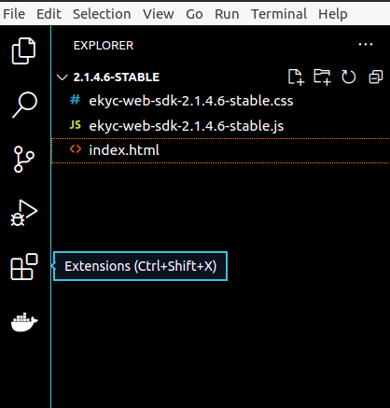

- Tìm kiếm extensions "live server", bấm nút install, cài đặt xong tắt cửa sổ visual studio code và bật lại.
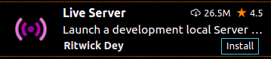
- Tại menu ngang chọn File -> Preferences -> settings
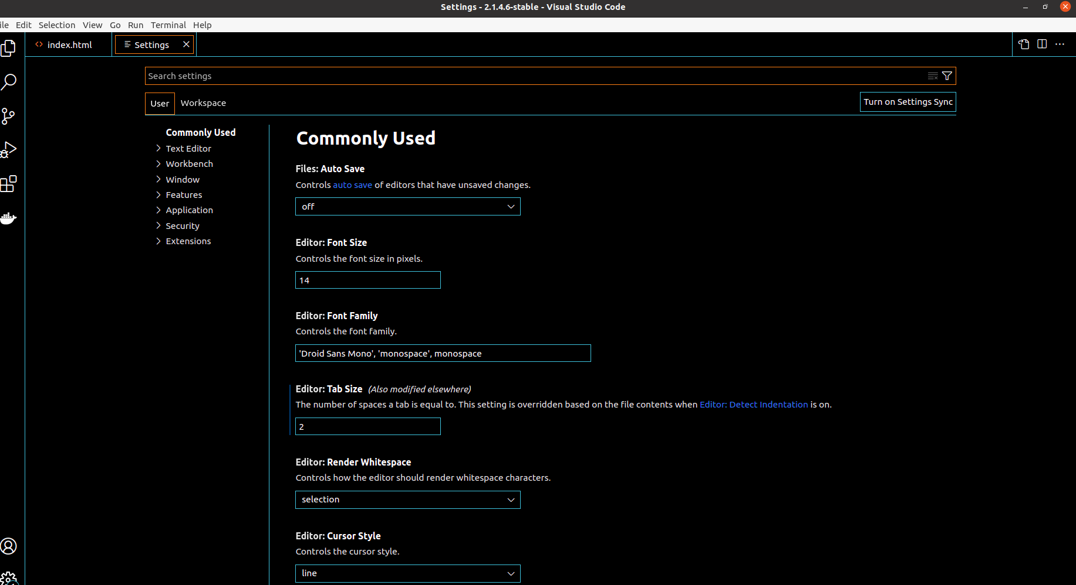

- Chọn menu Extensions -> chọn Live Server Config
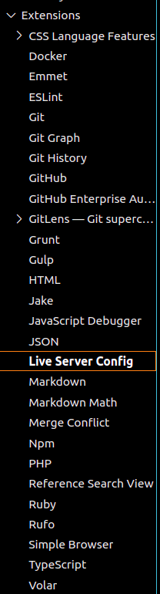

- Tiến hành sửa config host của extensions live server từ 127.0.0.1 => localhost
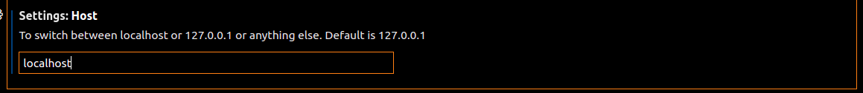

- Tiếp tục chọn mục edit in settings.json
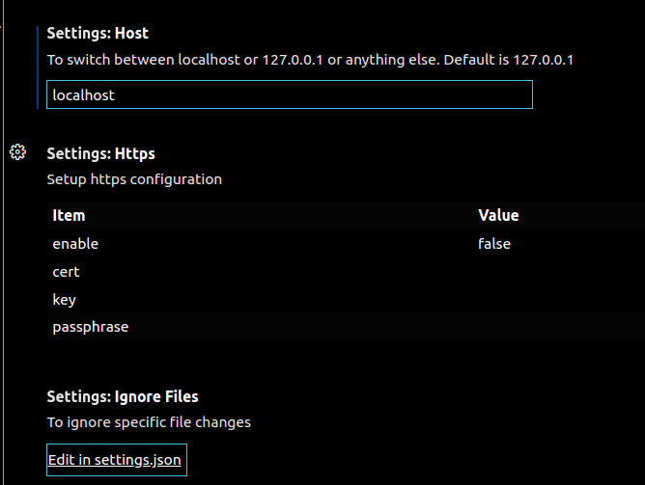

- Tiến hành sửa lại dòng như sau "liveServer.settings.port": 4200, crtl + s để save lại config và close tab config.Có thể lần đầu config sẽ không nhận tiến hành tắt đi bật lại visual studio code.ví dụ file config của liveserver sẽ như sau
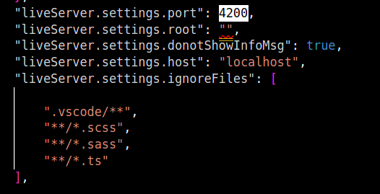

- Sau khi config xong live server khi nhìn xuống phía dưới cùng bên phải của cửa sổ sẽ thấy biểu tượng “Go Live" để bật server lên.
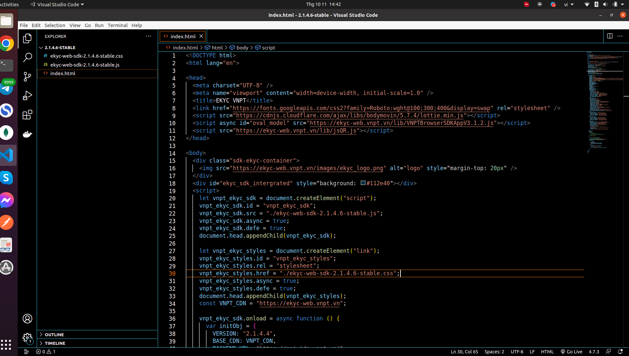
- Khi bấm vào nút “Go Live" cửa sổ trình duyệt sẽ bật lên
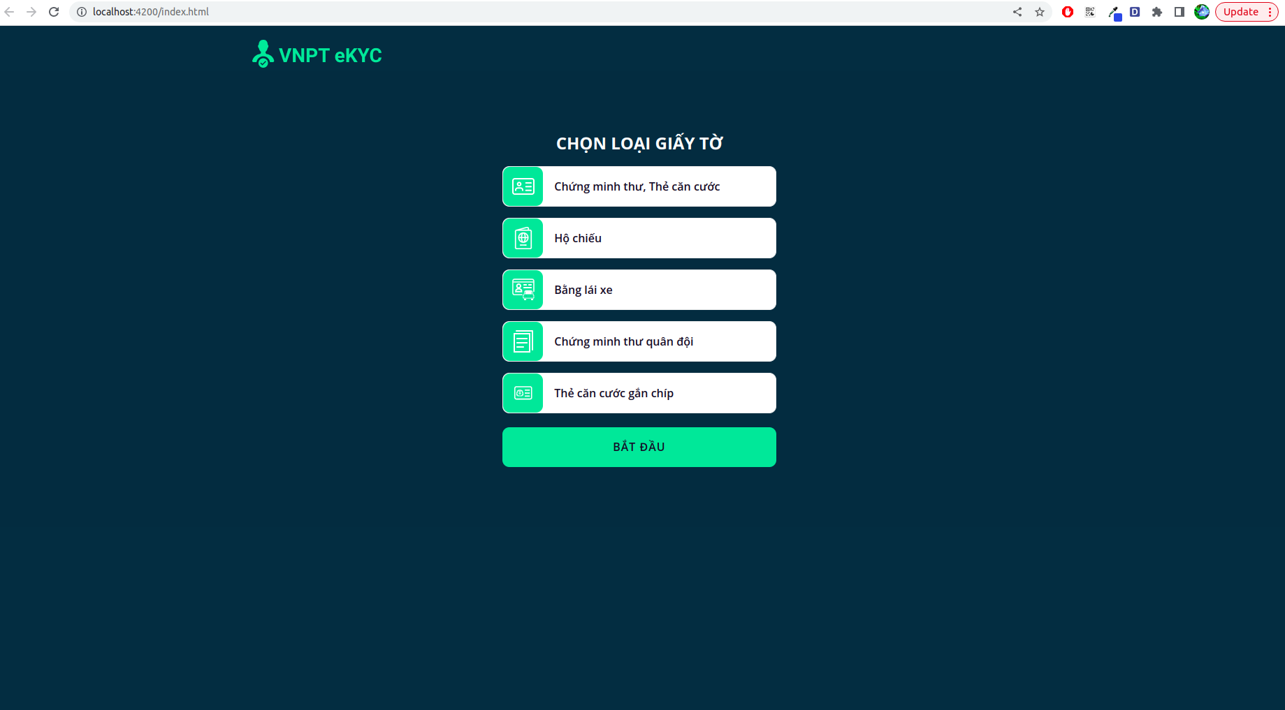

2. Chạy SDK eKYC ở môi trường production
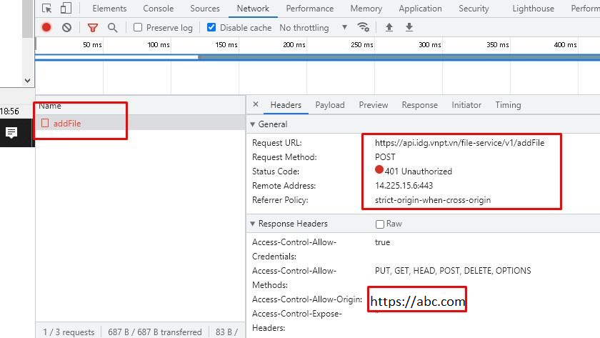

Sau khi khách hàng đã deploy sản phẩm tích hợp eKYC, domain deploy của sản phẩm khách hàng cần phải được thêm vào danh sách domain được phép gọi api của vnpt. Liên hệ quản trị tại link: https://ekyc.vnpt.vn/vi/contact.

